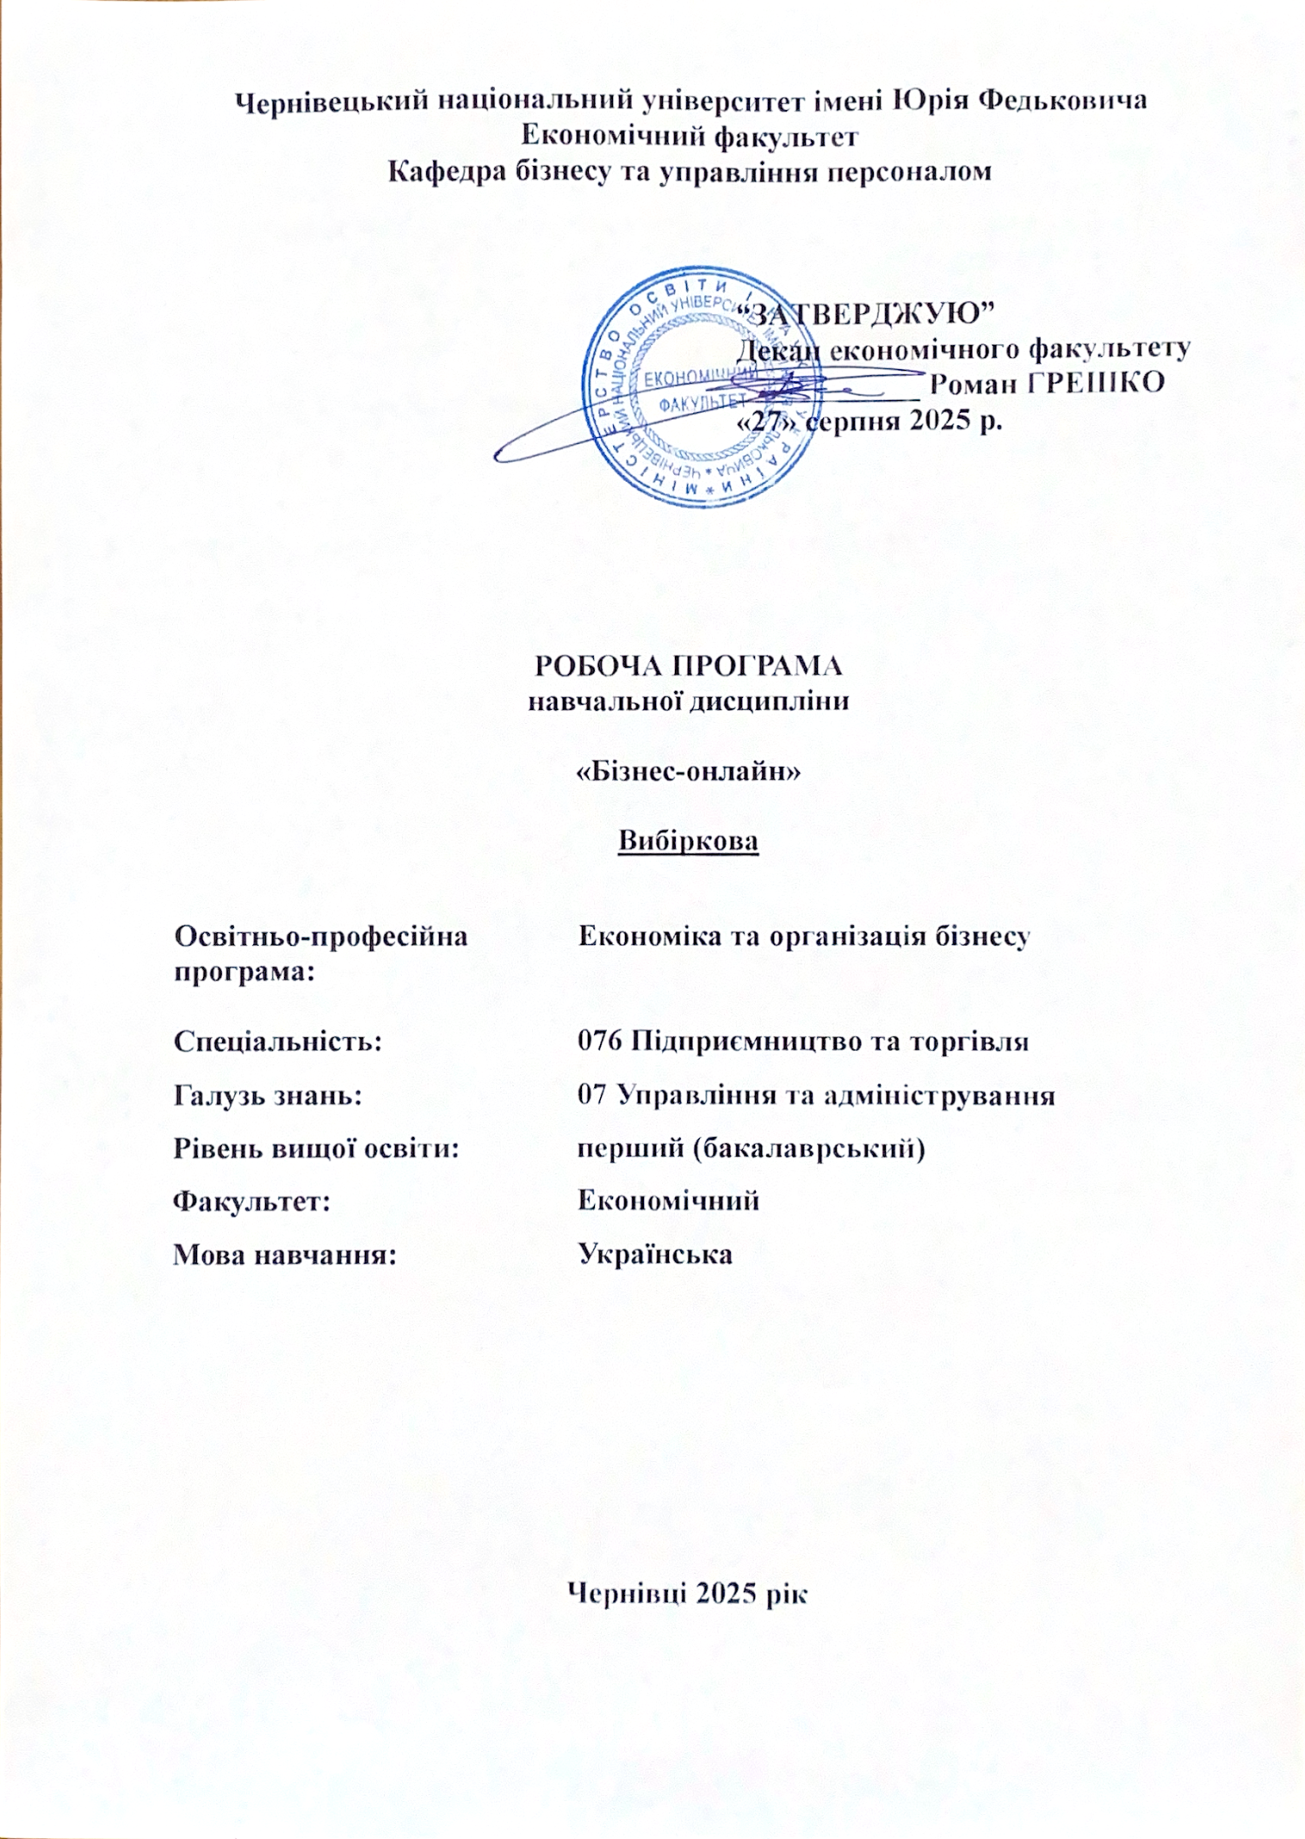
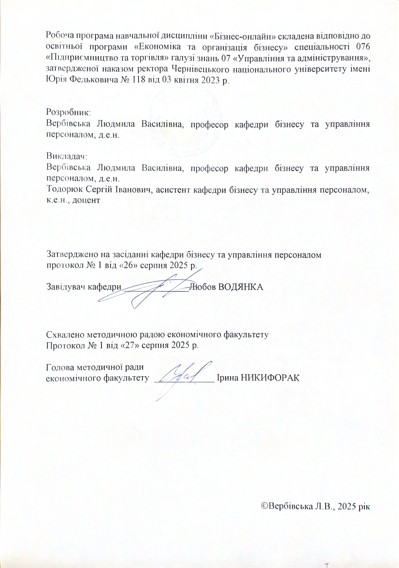
Мета навчальної дисципліни

В сучасних умовах економічних реформ в Україні інформатизація суспільства і комп’ютеризація різних галузей діяльності вважається стратегічним напрямком науково-технічного прогресу, спрямованого на вирішення важливих соціальних і економічних проблем. Тому, виникла нагальна потреба включити дисципліну “Бізнес онлайн” до навчального плану в якості вибіркової дисципліни для посилення практичної підготовки здобувачів ОР «Бакалавр» за освітньою програмою «Економіка та організація бізнесу» спеціальності 076 «Підприємництво та торгівля». Навчальна дисципліна «Бізнес онлайн» спрямована на оволодіння теоретичними знаннями, уміннями та практичними навичками у сфері організації електронного бізнесу, інструментарію електронної комерції на базі глобальної мережі Інтернет, аналізу ефективності електронного бізнесу та його нормативно-правового забезпечення, ведення бізнесу, маркетингу та реклами з використанням новітніх комп’ютерних технологій у мережі Інтернет.
Мета навчальної дисципліни «Бізнес онлайн» формування у студентів теоретичної бази та компетентностей та для здійснення комерційних операцій та укладання угод з використанням електронних засобів. Завдання навчальної дисципліни «Бізнес онлайн» полягають в розкритті таких тем як: теоретичні і практичні засади електронного бізнесу, класифікація типів електронних платежів, методи захисту комерційної інформації в Інтернет; оцінка стану електронного бізнесу з метою створення стратегічних конкурентних переваг для організації тощо.

Пререквізити
«Бізнес онлайн» є вибірковою дисципліною та викладається здобувачам 3 року навчання в 5 семестрі загальним обсягом 90 годин (3 кредити).
Навчальна дисципліна «Бізнес онлайн» базується на знаннях таких дисциплін, як: «Економіка підприємства», «Підприємництво та власний бізнес», «Менеджмент». Ефективність засвоєння дисципліни зростає при вивченні разом з іншими обов’язковими та вибірковими освітніми компонентами.
Для ефективного вивчення курсу «Бізнес онлайн» здобувачі вищої освіти вивчають його разом із дисципліною «Економіка бізнесу». Отримані знання з дисципліни «Бізнес онлайн» можуть бути використані при вивченні обов’язкових дисциплін, а також низки вибіркових компонент циклу професійної підготовки.

Результати навчання
Відповідно до освітньо-професійної програми підготовки бакалаврів галузі знань 07 «Управління та адміністрування» за спеціальністю 076 «Підприємництво та торгівля » (освітня програма «Економіка та організація бізнесу») вивчення дисципліни «Бізнес онлайн» сприяє формуванню таких компетентностей і програмних результатів навчання:

Інтегральна компетентність: Здатність розв’язувати складні спеціалізовані завдання та проблеми у сферах підприємницької, торговельної та біржової діяльності або в процесі навчання, що передбачає застосування теорій та методів організації і функціонування підприємницьких, торговельних, біржових структур і характеризується комплексністю та невизначеністю умов.
Загальні та фахові компетентності
ЗК 6. Здатність до пошуку, оброблення та аналізу інформації з різних джерел.
ЗК 8. Здатність виявляти ініціативу та підприємливість.
Спеціальні (фахові) компетентності:
СК 1. Критичне осмислення теоретичних засад підприємницької, торговельної та біржової діяльності.
СК 11. Здатність обґрунтовувати економічні рішення на основі розуміння закономірностей економічних систем і процесів та із застосуванням сучасного методичного інструментарію.
СК 12. Здатність застосовувати навички планування та обґрунтовувати бізнес-плани, інноваційно-інвестиційні проекти, стратегію економічної діяльності

Програмні результати навчання:
ПРН 4. Використовувати сучасні комп'ютерні і телекомунікаційні технології обміну та розповсюдження професійно спрямованої інформації у сфері підприємництва, торгівлі та біржової діяльності
ПРН 7. Демонструвати підприємливість в різних напрямах професійної діяльності та брати відповідальність за результати.
ПРН 14. Вміти застосовувати інноваційні підходи в підприємницькій, торговельній та біржовій діяльності.
ПРН 21. Використовувати відповідний науково-методичний інструментарій для бізнес-аналізу та обґрунтування на його основі економічних рішень щодо розвитку підприємств у різних сферах економіки.
ПРН 22. Застосовувати аналітичний та методичний інструментарій для проектного аналізу, розробки та обґрунтування стратегії розвитку підприємства, інвестиційних, інноваційних проектів і бізнес-планів.

Опис навчальної дисципліни

Загальна інформація

Форма навчання | Рік підго-товки | Семестр | Кількість |  |  | Кількість годин |  |  |  |  |  | Вид підсумкового контролю
Форма навчання | Рік підго-товки | Семестр | кредитів | годин | змістових модулів | лекції | практичні | семінарські | лабораторні | самостійна робота | індивідуальні завдання | Вид підсумкового контролю
денна | ІІІ | V | 3 | 90 | 2 | 30 | 15 | - | - | 45 | - | залік
заочна | ІІІ | V | 3 | 90 | 2 | 6 | 2 | - | - | 82 | - | залік

Структура змісту навчальної дисципліни
Назви змістових модулів і тем | Кількість годин
Назви змістових модулів і тем | денна форма |  |  |  |  |  |  | заочна форма
Назви змістових модулів і тем | усьо-го | у тому числі |  |  |  |  |  | усьо-го |  |  | у тому числі
Назви змістових модулів і тем | усьо-го | л | п |  | лаб | інд | с.р. |  |  |  | л |  | п | лаб |  | інд |  | с.р.
Змістовий модуль 1. Основні поняття, принципи та законодавчо-правове регулювання здійснення бізнесу онлайн
Тема 1. Основні поняття бізнесу онлайн та історія його становлення | 12 | 4 | 3 |  |  |  | 7 | 12 |  |  | 2 |  | 1 |  |  |  |  | 10
Тема 2. Нормативно-правове регулювання здійснення бізнесу онлайн | 11 | 2 |  |  |  |  | 7 | 11 |  |  |  |  | 1 |  |  |  |  | 10
Тема 3. Моделі та стратегії у бізнесі онлайн | 11 | 4 | 2 |  |  |  | 5 | 11 |  |  | 2 |  | 1 |  |  |  |  | 10
Тема 4. Електронний маркетинг і реклама | 11 | 4 | 2 |  |  |  | 5 | 11 |  |  |  |  | 1 |  |  |  |  | 10
Разом за змістовим модулем 1 | 45 | 14 | 7 |  |  |  | 24 | 45 |  |  | 2 |  | 1 |  |  |  |  | 40
Змістовий модуль 2. Застосування методів і технологій здійснення бізнесу онлайн
Тема 5. Безпека та захист інформації при здійсненні бізнесу онлайн | 12 | 4 | 2 |  |  |  | 6 | 12 |  |  | 2 |  | 1 |  |  |  |  | 11
Тема 6. Поняття Internet-магазину | 11 | 4 | 2 |  |  |  | 5 | 11 |  |  |  |  | 1 |  |  |  |  | 11
Тема 7. Віртуальні підприємства та їх проектування | 11 | 4 | 2 |  |  |  | 5 | 11 |  |  |  |  | 1 |  |  |  |  | 10
Тема 8. Платіжні системи в Інтернет | 11 | 4 | 2 |  |  |  | 5 | 11 |  |  |  |  |  |  |  |  |  | 10
Разом за змістовим модулем 12 | 45 | 16 | 8 |  |  |  | 41 | 45 |  |  | 2 |  | 1 |  |  |  |  | 42
Форма підсумкового контролю – залік
Усього | 90 | 30 |  | 15 |  |  | 45 |  | 90 | 6 |  | 2 |  |  |  |  | 82

Тематика лекційних занять з переліком питань
№ з/п | Назва теми з основними питаннями
1 | Тема 1. Основні поняття бізнесу онлайн та історія його становлення  1.Концептуальні засади обґрунтування сутності бізнесу онлайн  2.Характерні риси інформаційного суспільства та основні складові бізнесу онлайн (електронної комерції)  3.Характеристики та принципи функціонування бізнесу онлайн  4.Переваги та недоліки функціонування бізнесу онлайн та електронної комерції
2 | Тема 2. Нормативно-правове регулювання здійснення бізнесу онлайн  1.Загальна характеристика правового регулювання здійснення бізнесу онлайн у світі та в Україні  2.Суб’єкти правовідносин у сфері бізнесу онлайн  3.Принципи правового регулювання бізнесу онлайн  4.Законодавство, що регулює здійснення бізнесу онлайн
3 | Тема 3. Моделі та стратегії у бізнесі онлайн  1.Мережева економіка в інформаційному суспільстві та цілі бізнесу онлайн  2.Види здійснення бізнесу онлайн  3Бізнес-моделі в інтернет-бізнесі  4.Форми взаємодії у бізнесі онлайн  5.Бізнес-стратегії фірм електронного бізнесу  6.Пристосування стратегії бізнесу онлайн до корпоративної стратегії  7.Порівняльний аналіз електронної комерції з традиційною комерцією
4 | Тема 4. Електронний маркетинг і реклама  1.Поняття та структура Інтернет-маркетингу  2.Закони Інтернет-маркетингу  3.Інструменти комплексного інтернет маркетингу на підприємстві  4.Маркетингові дослідження в Інтернеті  5.Етапи маркетингових досліджень та інструменти онлайн опитування
5 | Тема 5. Безпека та захист інформації при здійсненні бізнесу онлайн  1.Вимоги щодо системи захисту інформації  2.Правила безпеки при здійсненні платежів в системі електронного бізнесу  3.Інформаційна безпека та система захисту мереж  4.Криптографічний захист інформації і системи розподілу ключів  5.Банківські платіжні системи та розвиток Інтернет-банкінгу у світі та в Україні  6.Безпека Інтернет-банкінгу
6 | Тема 6. Internet-магазину  1.Поняття Internet-магазину та особливості його функціонування  2.Характеристика методів розрахунку за придбаний товар  3.Організація продажу товарів через internet-аукціони  4.Організація оптового продажу товарів та послуг через електронні торговельні майданчики  5.Internet - представництва бізнес-структур
7 | Тема 7. Віртуальні підприємства та їх проектування  1.Віртуальні підприємства та інтернет-інкубатори  2.Організація надання послуг в електронній комерції  3.Формування цін на товари і послуги в мережі Internet  4.Створення інтернет-магазину: проблеми етапи розробки
8 | Тема 8. Платіжні системи в Інтернет  1.Поняття платіжної системи в Інтернеті  2. Історія виникнення й основні переваги використання пластикових карт  3. Механізм взаєморозрахунків за пластиковими картами в  Інтернеті  4. Особливості інтеграції сайту підприємства з електронними платіжними системами

Тематика практичних занять з переліком питань
п/п | Назва теми (питання/завдання)
1 | Тема 1. Основні поняття бізнесу онлайн та історія його становлення  1.Сутнісні відмінності цифрового та традиційного бізнесу.  2.Технологічні та соціальні передумови виникнення Е-комерції (Електронної комерції).  3.Три основні функціональні блоки (складові) успішного онлайн-бізнесу.  4.Принципи взаємодії (наприклад, інтерактивність та персоналізація) з клієнтами в Інтернет-середовищі.  5.Економічні та ринкові переваги бізнесу, що використовує цифрові канали.  6.Ключові ризики функціонування в онлайн-середовищі (безпека, конкуренція, довіра).  7.Співвідношення понять "Електронна комерція" та "Електронний бізнес" (E-business).
2 | Тема 2. Нормативно-правове регулювання здійснення бізнесу онлайн  1.Основні сфери правового регулювання глобального електронного бізнесу.  2.Юридичний статус продавця та покупця в дистанційній угоді (суб'єкти правовідносин).  3.Принципи правового захисту персональних даних в онлайн-торгівлі.  4.Співвідношення національного та міжнародного законодавства в українській Е-комерції.  5.Правові вимоги до змісту публічної оферти (укладення договору) в мережі Інтернет.  6.Законодавче закріплення юридичної сили електронного підпису в онлайн-операціях.  7.Роль та значення закону "Про електронну комерцію" в правовому полі України.
3 | Тема 3. Моделі та стратегії у бізнесі онлайн  1.Сутнісні характеристики мережевої економіки та її вплив на цілі сучасного бізнесу.  2.Типологія здійснення онлайн-бізнесу за характером взаємодії  3.Ключові бізнес-моделі інтернет-бізнесу  4.Специфіка стратегічних переваг фірм електронного бізнесу (зокрема, ефект мережі).  5.Принципи узгодження стратегії онлайн-бізнесу з загальною корпоративною стратегією підприємства.  6.Фундаментальні відмінності (наприклад, витрати, географія, час) між електронною та традиційною комерцією.  7. Напрямки адаптації традиційних бізнес-стратегій до умов мережевої економік
4 | Тема 4. Електронний маркетинг і реклама  1.Сутність та ключові компоненти структури Інтернет-маркетингу.  2.Закони функціонування Інтернет-маркетингу та їхній вплив на стратегію.  3.Основні інструменти комплексного онлайн-маркетингу на підприємстві  4.Специфіка проведення маркетингових досліджень у цифровому середовищі.  5.Етапи процесу маркетингових досліджень в Інтернеті.  6.Інструменти та методи проведення онлайн-опитувань та збору первинних даних.  7.Відмінності між традиційними та Інтернет-маркетинговими дослідженнями
5 | Тема 5. Безпека та захист інформації при здійсненні бізнесу онлайн  1.Ключові вимоги до комплексної системи захисту інформації підприємства.  2.Основні правила безпеки для користувача при здійсненні платежів в електронному бізнесі.  3.Принципи побудови та функціонування системи захисту мереж від зовнішніх загроз.  4.Роль та методи застосування криптографії в забезпеченні конфіденційності даних.  5.Переваги та ризики використання Інтернет-банкінгу для фінансових установ.  6.Особливості розвитку та сучасний стан Інтернет-банкінгу в Україні.  7.Технологічні механізми захисту операцій в системі Інтернет-банкінгу (наприклад, токенізація, двофакторна автентифікація).
6 | Тема 6. Поняття Internet-магазину  1.Сутність та функціональні особливості Інтернет-магазину.  2.Типологія методів розрахунку за товар, придбаний онлайн (готівковий, безготівковий, електронний).  3.Організація та принципи функціонування Інтернет-аукціонів.  4.Специфіка оптового продажу товарів/послуг через електронні торговельні майданчики (B2B).  5.Формати Internet-представництв бізнес-структур (наприклад, корпоративний сайт, промо-сайт, каталог).  6.Відмінності процесу продажу через власний Інтернет-магазин та через аукціон.
7 | Тема 7. Віртуальні підприємства та їх проектування  1.Основні переваги віртуального підприємства для малого бізнесу  2.Роль інтернет-інкубатора у стартап-екосистемі  3.Ключові відмінності між B2B та B2C моделями організації послуг  4.Ефект цінової дискримінації в електронній комерції  5.Вплив динамічного ціноутворення на поведінку споживача  6.Найпоширеніші помилки при виборі платформи (CMS) для інтернет-магазину  7.Важливість юзабіліті (зручності користування) для конверсії інтернет-магазину
Тема 8. Платіжні системи в Інтернет
1.Основні ризики використання електронних платіжних систем
2.Відмінності між дебетовими та кредитними картками в контексті онлайн-платежів
3.Поняття еквайрингу та його роль у процесі інтернет-торгівлі
4.Сенс технології 3D Secure для безпеки транзакцій
5.Етапи обробки транзакції від покупця до банку-емітента
6.Критерії вибору платіжного шлюзу для інтернет-магазину
7.Технічні вимоги до сайту для успішної інтеграції з API платіжної системи

Завдання для самостійної роботи студентів
п/п | Завдання для самостійної роботи | Кількість годин
п/п | Завдання для самостійної роботи | Денна ф.н. | Заочна ф.н.
1 | Тема 1. Основні поняття бізнесу онлайн та історія його становлення  Завдання: Вивчити концептуальні засади обґрунтування сутності бізнесу онлайн; знати характерні риси інформаційного суспільства та основні складові бізнесу онлайн (електронної комерції); вивчити характеристики та принципи функціонування бізнесу онлайн, вміти визначати переваги та недоліки функціонування бізнесу онлайн та електронної торгівлі. | 7 | 10
2 | Тема 2. Нормативно-правове регулювання здійснення бізнесу онлайн  Завдання: знати загальну характеристику правового регулювання електронного бізнесу у світі та в Україні, суб’єкти правовідносин у сфері електронного бізнесу; вивчити принципи правового регулювання електронного бізнесу; знати законодавство, що регулює здійснення електронного бізнесу. | 7 | 10
3 | Тема 3. Моделі та стратегії у бізнесі онлайн  Завдання: вивчити поняття мережевої економіки в інформаційному суспільстві та цілі електронного бізнесу; знати види електронного бізнесу та бізнес-моделі в інтернет-бізнесі ; вивчити форми взаємодії в електронному бізнесі; вміти формувати бізнес-стратегії фірм електронного бізнесу; розуміти процес пристосування стратегії електронного бізнесу до корпоративної стратегії; здійснювати порівняльний аналіз електронної комерції з традиційною комерцією | 5 | 10
4 | Тема 4. Електронний маркетинг і реклама  Завдання: вивчити структуру Інтернет-маркетингу та закони Інтернет-маркетингу; вміти використовувати інструменти комплексного інтернет маркетингу на підприємстві; проводити маркетингові дослідження в Інтернеті; вивчити етапи маркетингових досліджень та інструменти онлайн опитування. | 5 | 10
5 | Тема 5. Безпека та захист інформації при здійсненні бізнесу онлайн  Завдання: знати вимоги щодо системи захисту інформації; ознайомитись з правилами безпеки при здійсненні платежів в системі електронного бізнесу; володіти поняттям інформаційної безпеки та вивчити систему захисту мереж; знати поняття криптографічного захисту інформації і системи розподілу ключів; ознайомитись з банківськими платіжними системами та розвитком Інтернет-банкінгу у світі та в Україні; вивчити поняття безпеки Інтернет-банкінгу | 6 | 11
6 | Тема 6. Поняття Internet-магазину  Завдання: знати поняття Internet-магазину та особливості його функціонування; вивчити характеристику методів розрахунку за придбаний товар; ознайомитись з процесом організації продажу товарів через internet-аукціони, організацією оптового продажу товарів та послуг через електронні торговельні майданчики; знати Internet - представництва бізнес-структур | 5 | 11
7 | Тема 7. Віртуальні підприємства та їх проектування  Завдання: вивчити поняття віртуальних підприємств та інтернет-інкубаторів; ознайомитись з процесом організації надання послуг в електронній комерції; знати процес формування цін на товари і послуги в мережі Internet; ознайомитись з процесом створення інтернет-магазину: проблемами та етапами розробки | 5 | 10
 | Тема 8. Платіжні системи в Інтернет  Завдання: знати основні види ризиків та методи їх мінімізації при використанні електронних платіжних систем; принципові відмінності між дебетовими та кредитними картками в контексті проведення транзакцій онлайн; сутність поняття "еквайринг" та його ключову роль у ланцюжку інтернет-торгівлі; механізм функціонування технології безпеки 3D Secure та її значення для захисту транзакцій; послідовність та зміст етапів повної обробки онлайн-транзакції, від ініціатора (покупця) до банку-емітента; ключові критерії вибору та оцінки платіжного шлюзу для забезпечення ефективної роботи інтернет-магазину; особливості та технічні вимоги до інтеграції веб-сайту з API електронних платіжних систем. | 5 | 10

Методи навчання

Методи формування професійної компетентності: лекція, пояснення, дискусія, консультація, ілюстрація, демонстрація, візуалізація, аналіз реальних бізнес-ситуацій, обговорення результатів, дистанційне навчання з використанням відповідних онлайн-платформ.

Методи формування практичних умінь та навичок: виконання практичних завдань, підготовка та захист результатів виконаних завдань

При викладанні використовуються основні традиційні та інтерактивні методи навчання, новітні технології, спрямовані на досягнення освітньої мети й прогнозованих програмних результатів.
Методи навчання
МН1 – словесні методи (лекція, дискусія, бесіда, консультація тощо)
МН2 – семінари, практичні або лабораторні роботи
МН3 – бізнес-кейси (індивідуальні або командні)
МН4 – наочні методи (презентації результатів виконаних завдань, ілюстрації, відеоматеріали, тощо)
МН5 – робота з інформаційними ресурсами: з навчально-методичною, науковою, нормативною літературою та інтернет-ресурсами
МН6 – комп’ютерні засоби навчання (онлайн курси – ресурси, web-конференції, вебінари тощо)
МН7 – самостійна робота над індивідуальним завданням або за програмою навчальної дисципліни
МН8 – підготовка тез/доповіді на конференцію.
МН9 – тренінги, коучі, майстер-класи від запрошених стейкхолдерів.

МН10 – реферативні та пошукові дослідження

Система контролю та оцінювання

Методи поточного контролю: експрес-опитування, індивідуальне опитування, тестування, письмові / модульні контрольні роботи, підготовка та презентація результатів виконаних завдань (есе, доповідь, тези на конференцію).

Форми підсумкового контролю: залік.

Методи оцінювання
Методами оцінювання та демонстрування результатів навчання можуть бути:
МО1 – контрольні роботи (тематичні, модульні).
МО2 – тести, опитування, самостійні роботи за індивідуальними завданнями.
МО3 – захист бізнес-кейсів, результатів досліджень
МО4 – аналітичні звіти, реферати, тези доповідей, статті
МО5 – презентації результатів виконання завдань
МО8 – підсумковий контроль – залік (в усній формі)

МО11 – інші види індивідуальних та групових завдань

Контрольні заходи включають поточний та підсумковий контроль знань студента. Поточний контроль здійснюється під час проведення практичних та інших видів занять, самостійної роботи і має на меті перевірку рівня підготовленості студента до виконання конкретної роботи. Підсумковий контроль проводиться з метою оцінки результатів навчання на завершальному етапі.

Загальна кількість балів, яку студент може отримати у процесі вивчення дисципліни протягом семестру, становить 100 балів, з яких 60 балів студент набирає при поточних видах контролю і 40 балів – у процесі підсумкового виду контролю (заліку).

Кількість балів за кожний навчальний елемент виводиться із суми поточних видів контролю. Кількість балів за змістовний модуль дорівнює сумі балів, отриманих за навчальні елементи даного модуля. Максимальна кількість балів складає: за 1 змістовий модуль – 30; за 2 змістовий модуль – 30 балів.

Розподіл балів, які отримують здобувачі:
Поточне (аудиторна та самостійна робота) |  |  |  |  |  |  |  |  | Кількість балів (залік) | Сумарна кількість балів
Денна форма навчання |  |  |  |  |  |  |  |  | 40 | 100
Змістовий модуль №1 |  |  |  | Змістовий модуль № 2 |  |  |  |  | 40 | 100
Т1, Т2 | Т3 | Т4 | МК | Т5 | Т6 | Т7 | Т8 | МК | 40 | 100
7 | 7 | 7 | 9 | 6 | 6 | 6 | 6 | 6 | 40 | 100
Заочна форма навчання |  |  |  |  |  |  |  |  | 40 | 100
30 |  |  |  | 30 |  |  |  |  | 40 | 100

Т1, Т2 ... Т8 – теми змістових модулів

Шкала оцінювання: національна та ЄКТС

Оцінка за національною шкалою | Оцінка за шкалою ECTS
Оцінка за національною шкалою | Оцінка (бали) | Пояснення за  розширеною шкалою
Відмінно | A (90-100) | відмінно
Добре | B (80-89) | дуже добре
Добре | C (70-79) | добре
Задовільно | D (60-69) | задовільно
Задовільно | E (50-59) | достатньо
Незадовільно | FX (35-49) | (незадовільно)  з можливістю повторного складання
Незадовільно | F (1-34) | (незадовільно)  з обов’язковим самостійним  повторним опрацюванням  освітнього компонента до  перескладання

Перелік питань для самоконтролю та підсумкового контролю

- Концептуальні засади обґрунтування сутності бізнесу онлайн
- Характерні риси інформаційного суспільства та основні складові бізнесу онлайн (електронної комерції)
- Характеристики та принципи функціонування бізнесу онлайн
- Переваги та недоліки функціонування бізнесу онлайн та електронної комерції
- Загальна характеристика правового регулювання здійснення бізнесу онлайн у світі та в Україні
- Суб’єкти правовідносин у сфері бізнесу онлайн
- Принципи правового регулювання бізнесу онлайн
- Законодавство, що регулює здійснення бізнесу онлайн
- Мережева економіка в інформаційному суспільстві та цілі бізнесу онлайн
- Види здійснення бізнесу онлайн
- Бізнес-моделі в інтернет-бізнесі
- Форми взаємодії у бізнесі онлайн
- Бізнес-стратегії фірм електронного бізнесу
- Пристосування стратегії бізнесу онлайн до корпоративної стратегії
- Порівняльний аналіз електронної комерції з традиційною комерцією
- Поняття та структура Інтернет-маркетингу
- Закони Інтернет-маркетингу
- Інструменти комплексного інтернет маркетингу на підприємстві
- Маркетингові дослідження в Інтернеті
- Етапи маркетингових досліджень та інструменти онлайн опитування
- Вимоги щодо системи захисту інформації
- Правила безпеки при здійсненні платежів в системі електронного бізнесу
- Інформаційна безпека та система захисту мереж
- Криптографічний захист інформації і системи розподілу ключів
- Банківські платіжні системи та розвиток Інтернет-банкінгу у світі та в Україні
- 6.Безпека Інтернет-банкінгу
- 1.Поняття Internet-магазину та особливості його функціонування
- Характеристика методів розрахунку за придбаний товар
- Організація продажу товарів через internet-аукціони
- Організація оптового продажу товарів та послуг через електронні торговельні майданчики
- Internet - представництва бізнес-структур
- Віртуальні підприємства та інтернет-інкубатори
- Організація надання послуг в електронній комерції
- Формування цін на товари і послуги в мережі Internet
- Створення інтернет-магазину: проблеми етапи розробки
- Поняття платіжної системи в Інтернеті
- Історія виникнення й основні переваги використання пластикових карт
- Механізм взаєморозрахунків за пластиковими картами в Інтернеті
- Особливості інтеграції сайту підприємства з електронними платіжними системами

Зарахування результатів неформальної освіти

Згідно Порядку визнання у Чернівецькому національному університеті імені Юрія Федьковича результатів навчання, здобутих шляхом неформальної та/або інформальної освіти (https://www.chnu.edu.ua/universytet/normatyvni-dokumenty/poriadok-vyznannia-u-chernivetskomu-natsionalnomu-universyteti-imeni-yuriia-fedkovycha-rezultativ-navchannia-zdobutykh-shliakhom-neformalnoi-taabo-informalnoi-osvity/) здобувачу освіти можуть бути зараховані як результати вивчення окремих тем освітнього компонента результати неформальної освіти, здобутої на освітніх платформах Дія. Освіта, Coursera, Prometheus та інших, які підтверджені сертифікатом й відповідають тематиці.

Кількість балів, що зараховується здобувачу, залежить від обсягу здобутих кредитів та отриманих результатів навчання, однак не більше ніж 25% (25 балів) від загальної кількості балів за курс (100 балів за системою ЄКТС).

Рекомендована література
Основна

- Вербівська Л.В. Концептуальні засади обґрунтування сутності електронного бізнесу. Проблеми і перспективи економіки та управління. №2 (26). 2021. С. 57-64. URL: http://ppeu.stu.cn.ua/article/view/244043.
- Вербівська Л.В. Стратегічний розвиток електронного бізнесу в системі національної економіки України: теорія, методологія та практика : монографія. Київ: МНТУ імені академіка Юрія Бугая, 2021. 320 с. URL: https://archer.chnu.edu.ua/handle/123456789/5873.
- Вербівська Л.В. Інформаційно-комунікаційні технології як фактор підвищення конкурентоспроможності підприємств в умовах цифровізації економіки. Стратегічні засади сталого розвитку підприємництва і торгівлі в сучасних умовах: колективна монографія / за заг. ред. Є.В. Скляр. Чернівці : Технодрук, 2021. 356 с., С. 59-100.
- Вербівська Л.В. Електронний бізнес: бібліометричний аналіз. Науковий вісник Полісся. № 1 (22). 2021.С. 34-46. URL http://nvp.stu.cn.ua/article/view/25306.
- Вербівська Л.В. Сутність та особливості розвитку цифрового бізнесу. Проблеми і перспективи економіки та управління. 2021. № 4(28). С. 17-25. URL: http://ppeu.stu.cn.ua/article/view/262349/258816.
- Вербівська Л.В. SWOT-аналіз функціонування системи електронного бізнесу в Україні. Причорноморські економічні студії. 2021. Випуск 72. Частина 1. С. 53-57. URL: http://bses.in.ua/journals/2021/72_1_2021/11.pdf.
- Вербівська Л.В. Роль електронного бізнесу в розвитку національної економіки. Бізнес Інформ. № 12. 2021. С. 66-71. URL: http://www.business-inform.net/article/?year=2021&abstract=2021_12_0_66_71.
- Вербівська Л.В. Система електронного бізнесу. Проблеми економіки. 2021. № 4 (50). С. 150-156. URL: https://www.problecon.com/article/?year=2021&abstract=2021_4_0_150_15.
- Вербівська Л.В. Теоретико-методологічні положення функціонування і розвитку системи електронного бізнесу. Проблеми і перспективи економіки та управління. 2021. №3 (27). С. 54-63. URL: http://ppeu.stu.cn.ua/article/view/252794.
- Вербівська Л.В. Роль електронного бізнесу в розвитку національної економіки. Бізнес Інформ. № 12. 2021. С. 66-71. URL:http://www.business-inform.net/article/?year=2021&abstract=2021_12_0_66_71
- Вербівська Л.В. Теоретичні засади розвитку електронного бізнесу. Бізнес Інформ. 2021. № 11. С. 179-183. URL: http://www.business-inform.net/article/?year=2021&abstract=2021_11_0_179_183.
- Вербівська Л.В. Науково-концептуальні засади стратегічного розвитку системи електронного бізнесу в Україні. Причорноморські економічні студії. 2020. Випуск 59-1. С.152-156. URL: http://bses.in.ua/journals/2020/59_1_2020/28.pdf.
- Вербівська Л.В. Фактори розвитку системи електронного бізнесу в Україні. Причорноморські економічні студії. 2020. Випуск 54. С. 273-278. URL: http://bses.in.ua/journals/2020/54_2020/42.pdf
- Забаштанська Т.В., Вербівська Л.В. Сутність е-маркетингу та його роль у розвитку підприємства. Інфраструктура ринку. 2019. Випуск 35. С. 529-535. URL: http://market-infr.od.ua/journals/2019/35_2019_ukr/85.pdf.
- Виноградова О.В., Дрокіна Н.І. Електронний бізнес. Навчальний посібник. Київ: ДУТ, 2018. 292 с. http://www.dut.edu.ua/ua/lib/1/category/743/view/1477.

Додаткова:
- Дубина М. В., Тарасенко А. В., Тарасенко О. О. Науково-концептуальні положення функціонування системи електронних фінансових послуг в Україні. Детермінанти соціально-економічного розвитку України в умовах трансформаційних зрушень : колективна монографія / за заг. ред. д-ра екон. наук, проф. В. П. Ільчука. Чернігів : ЧНТУ, 2018.С.276-294.
- Дубина М., Шеремет О. Розвиток e-banking: світовий та вітчизняний досвід. Проблеми i перспективи економіки та управління. 2019. №2 (18). С. 154–162.
- Калаченкова К.О. Підприємництво та бізнес: трансформація співвідношення категорій в еру інформатизації. Порівняльно-аналітичне право. 2020. № 2. С. 15–18
- Bezrukova N., Huk L., Chmil H., Verbivska L., Komchatnykh O., Kozlovskyi Y. Digitalization as a Trend of Modern Development of the World Economy. WSEAS Transactions on Environment and Development. 2022. Vol. 18. Рp. 120-129. URL: https://wseas.com/journals/ead/2022/a265115-695.pdf.
- Shkarlet, S., Dubyna, M., Shtyrkhun, K., Verbivska, L. Transformation of the Paradigm of the Economic Entities Development in Digital Economy. WSEAS Transactions on Environment and Development. 2020. Volume 16. P. 413-422. URL: https://www.wseas.org/multimedia/journals/environment/2020/a825115-032.pdf.
- Verbivska, L., Al-Ababneh, H.A., Korbutiak, A., Panchenko, A., Ippolitova, I. The Impact of E-Business on Entrepreneurship Development in the Context of COVID-19. WSEAS Transactions on Business and Economics. 2022, 19, pp. 1824–1838. URL: https://wseas.com/journals/bae/2022/d325107-1834.pdf.
- Verbivska, L., Al-Ababneh, H.A., Korbutiak, A., Panchenko, A., Ippolitova, I. The Impact of E-Business on Entrepreneurship Development in the Context of COVID-19. WSEAS Transactions on Business and Economics. 2022, 19, pp. 1824–1838. URL: https://wseas.com/journals/bae/2022/d325107-1834.pdf

Інформаційні ресурси
- Репозиторій академічних статей, таких як Google Scholar або ResearchGate, для пошуку актуальних наукових досліджень та публікацій з курсу
- ARCher – інституційний репозитарій відкритого доступу представників Чернівецького національного університету імені Юрія Федьковича. URL: https://archer.chnu.edu.ua/.
- База українського законодавства в Інтернет. URL: http://www.lawukraine.com.
- Офіційний сайт урядового порталу Кабінету Міністрів України. URL: www.kmu.gov.ua.
- Офіційний сайт Міністерства економіки України. URL: www.me.gov.ua.
- Офіційний сайт Державного комітету статистики України URL: www.ukrstat.gov.ua.
- Офіційний сайт національного інституту стратегічних досліджень. URL: www.niss.gov.ua
- Офіційний сайт інституту глобальних стратегій. URL: www.igls.com.ua.
- Офіційний сайт бази українського законодавства в Інтернет. URL: www.lawukraine.com.
- Офіційний сайт національної бібліотеки України ім. В. І. Вернадського. URL: www.nbuv.gov.ua.
- Офіційний сайт електронної бібліотеки Львівської комерційної академії. URL: www.dev.lac.lviv.ua/lib
- Офіційний сайт наукової бібліотеки ім. Максимовича. URL: www.lib–gw.univ.kiev.ua.
- Офіційний сайт Львівської електронної бібліотеки ім. В. Стефаника. URL: www.lsl.lviv.ua
- Офіційний сайт електронної бібліотеки. URL: www.lib.com.ua.

Політика академічної доброчесності

Дотримання політики щодо академічної доброчесності учасниками освітнього процесу при вивченні навчальної дисципліни регламентовано такими документами:
- «Етичний кодекс Чернівецького національного університету імені Юрія Федьковича» https://www.chnu.edu.ua/media/jxdbs0zb/etychnyi-kodeks-chernivetskoho-natsionalnoho-universytetu.pdf
- «Положенням про виявлення та запобігання академічного плагіату у Чернівецькому національному університету імені Юрія Федьковича» https://www.chnu.edu.ua/media/hkzbr1b2/polozhennia-pro-vyiavlennia-ta-zapobihannia-akademichnomu-plahiatu-u-chnu-2025.pdf.
- Правила академічної доброчесності у Чернівецькому національному університеті імені Юрія Федьковича https://www.chnu.edu.ua/media/lnojdab4/pravyla-akademichnoi-dobrochesnosti.pdf
- «Політика використання штучного інтелекту в Чернівецькому національному університеті імені Юрія Федьковича» https://www.chnu.edu.ua/media/ni4ptvsk/polityka-vykorystannia-shtuchnoho-intelektu-chnu.pdf

